Выполнить до 1 февраля

ОТВЕТЬТЕ НА ВОПРОСЫ

1. Назовите виды аксонометрических проекций.
2. Как располагаются координатные оси в прямоугольной изометрии?
3. Каковы показатели искажения для прямоугольной диметрии?
4. Каковы показатели искажения для косоугольной фронтальной диметрии?
6. В какой последовательности строят проекции прямого кругового цилиндра в прямоугольной изометрии.
7. Назовите изделия основного и вспомогательного производства.
8. Какая разница между чертежом-оригиналом и чертежом-подлинником?
9. Какая разница между основным и дополнительным видами?
10. Какие элементы деталей на продольных разрезах не заштриховывают?
11. Что называется сложным разрезом? Назовите виды сложных разрезов.
12. Какой разрез называется наклонным?
13. Что называется местным разрезом?
14. В чем заключается особенность выполнения разрезов на симметричных изображениях?
15. Какая разница между разрезом и сечением?
16. Назовите виды сечений.
17. Когда применяется на чертеже надпись «повернуто»?
18. В каком случае на разрезах не отмечают положение секущей плоскости и не сопровождают разрез надписью?

Выполнить до 20 мая
- По аксонометрической проекции модели изобразить ее комплексный чертеж

- По двум данным проекциями изобразить третью проекцию
- По двум данным проекциям усеченной полой модели изобразить третью проекцию
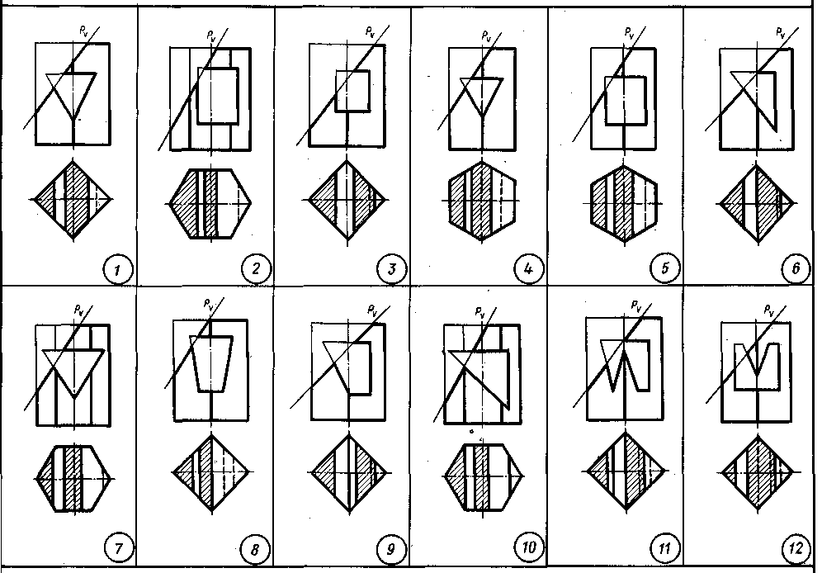
- Изобразить обозначенные сечения детали

